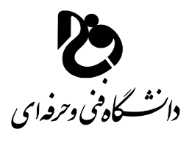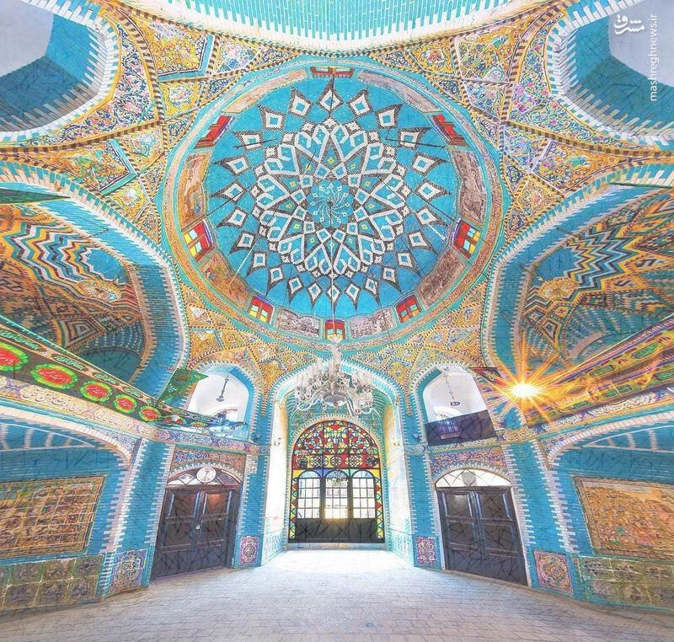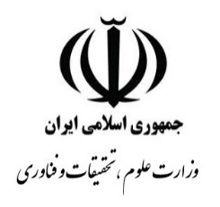

**باسمه تعالی**

تاریخ : 135/د/116211

شماره : 01/02/1400

گـــواهی حضــور در وبیــنار

**« نماز ، محکم ترین رشته ی الفت بین بندگان و خداست »**

**همکار ارجمند : جناب آقـای / سرکـارخانم ابوالفضل محمدی**

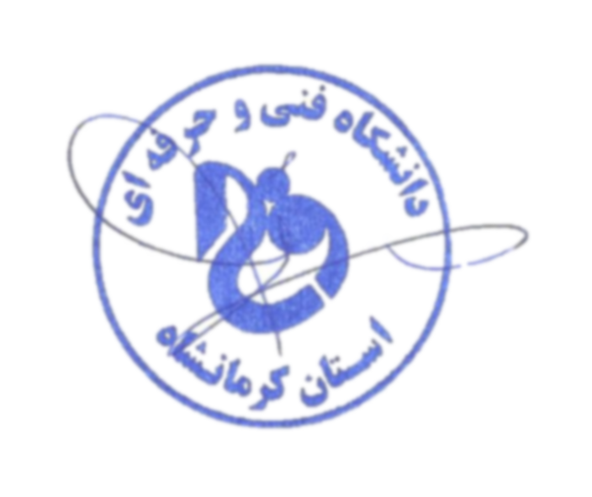 **در سایه تاییدات الهی ، این گـواهی حضور به پاس شرکت پرشور و ارزشمند شما در وبینار کشوری نمـاز و سیره شهدا که به مدت 4 ساعت ، به میزبـانی آموزشکده فنی و حرفه‌ای دختران کرمانشاه و حمایت دانشگاه فنی وحرفه‌ای استان کرمانشاه برگـزار گردید ، تقدیم می‌گردد . توفیق روزافزونتـان را از درگـاه خداوند متعال آرزومندیم .**

**سلیمان شیرزادی**

**رئیس دانشگاه فنی و حرفه ای استان کرمانشاه**

تصویر زمینه ، نمایی از بنای تاریخی تکیه معاون الملک کرمانشاه می باشد